COMUNICAT DE PRESĂ
EDIȚIA: 10.2021
PARTENERIATUL PROIECTULUI DANURB+ ÎNTR-O CĂLĂTORIE DE CONECTARE A COMUNITĂȚILOR DIN ungarIA, SLOVACIA ȘI austria
Reuniunea Internațională a partenerilor din cadrul proiectului DANUrB+ s-a desfășurat în 3 țări diferite - Ungaria, Slovacia și Austria, în perioada 10 – 15 octombrie 2021. Evenimentul a reunit peste 50 de parteneri și stakeholderi din cele 6 țări partenere – Ungaria, Serbia, România, Bulgaria, Croația și Slovacia.
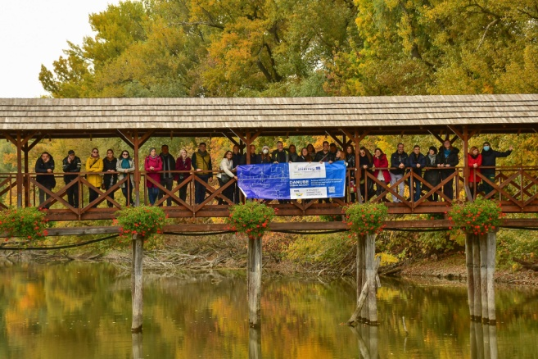
În prima zi, echipa DANUrB+ a pornit de la Budapesta și a călătorit prin zona rurală slovacă de-a lungul Dunării până la Sturovo/Esztergom, vizitând diferite bune practici din regiune. În ciuda vremii ploioase din Komarno, dar într-o dispoziție optimistă, participanții au aflat despre oraș, arhitectura sa fermecătoare și inițiativele deosebite întreprinse de acest oraș. Echipa a vizitat vechea stație de pompare cu aburi și utilajele de modă veche din Kameničná. Excursia a continuat la moara de apă din Kolárovo, care este situată într-un parc superb, într-o frumoasă armonie cu natura. Secretele vinificației locale au fost dezvăluite grupului în timpul vizitării Château Rúbaň, participanții având astfel ocazia să deguste cea mai bună selecție de vinuri locale.
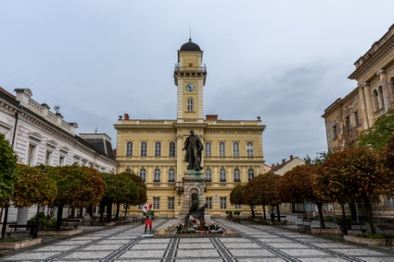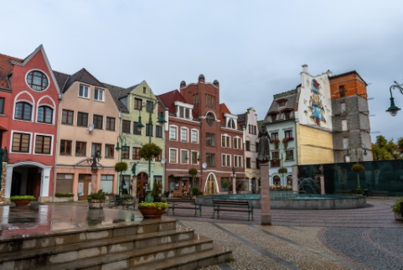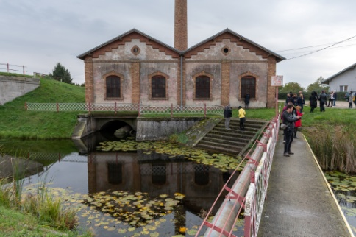
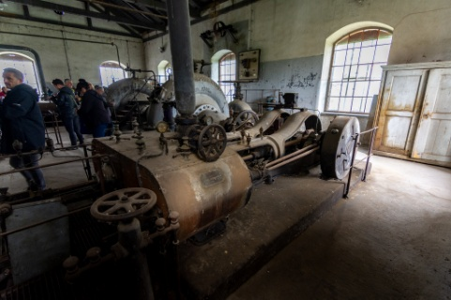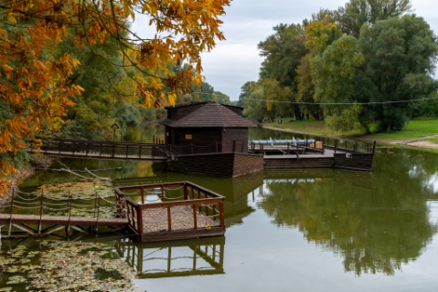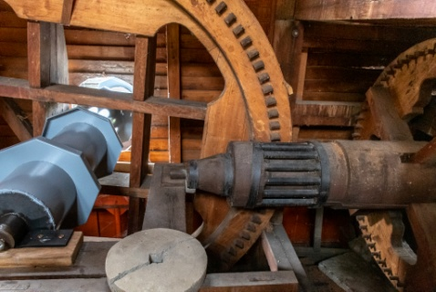
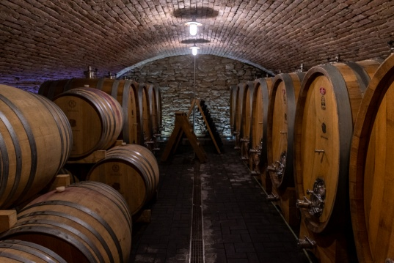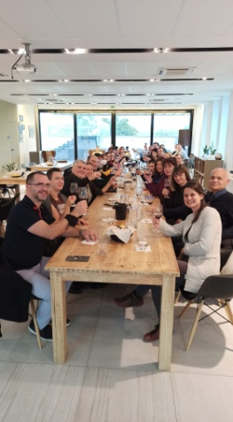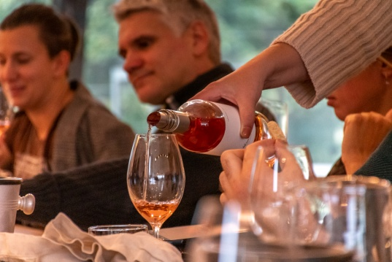
A doua zi, 11 octombrie 2021, a fost o dată memorabilă pentru întreaga inițiativă DANUrB+! Asociația Internațională DANUrB (DIA) a fost înființată la Esztergom, Ungaria, în cadrul primei Conferințe Internaționale DANUrB+ cu tema "Salvarea Valorilor". Proiectul internațional a fost transformat într-un format de colaborare durabilă, activă și înrădăcinată. Unul dintre scopurile asociației îl reprezintă coordonarea inițiativelor culturale de-a lungul fluviului Dunărea și crearea Etichetei de Certificare a așezărilor dunărene (Danube Urban Brand). Ulterior, partenerii au vizitat mai multe bune practici din regiune - Casa satului din Salka (Slovacia), unde tradițiile locale au fost păstrate și împărtășite, și turnul de apă din Szob (Ungaria).
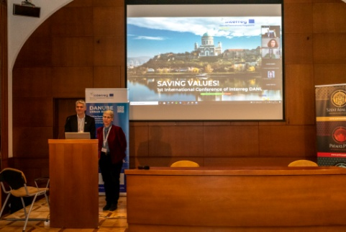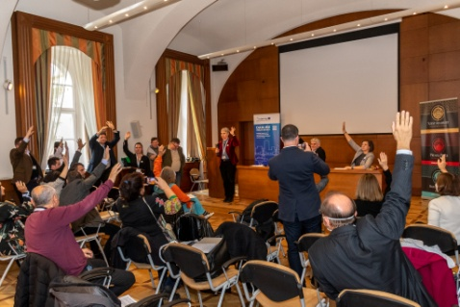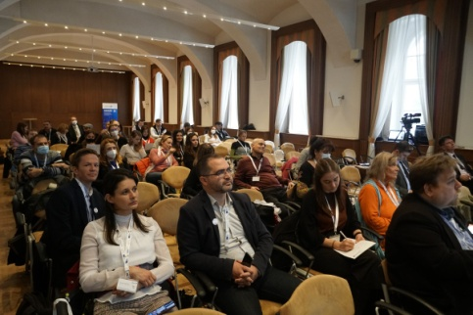
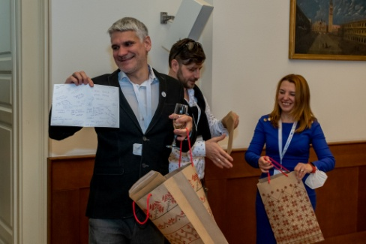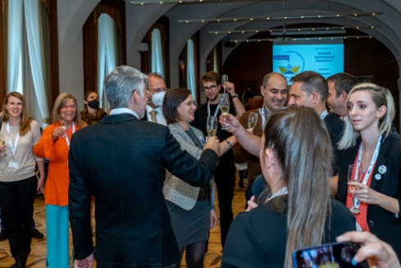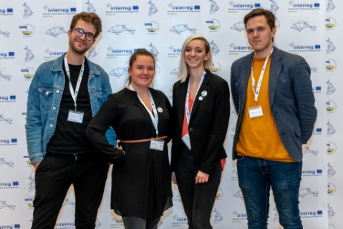
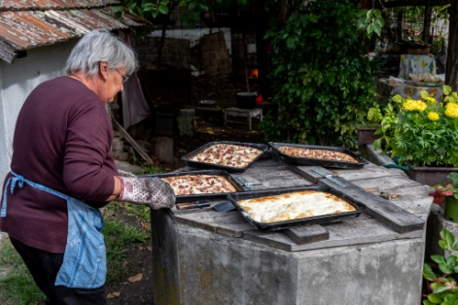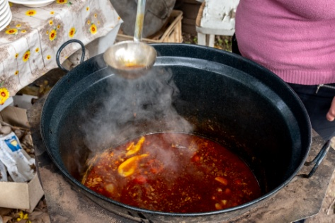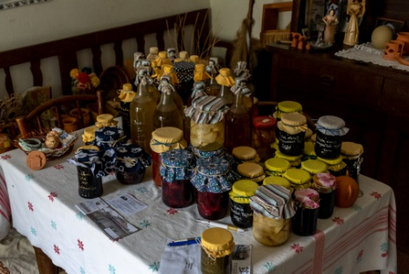
Călătoria a continuat a doua zi cu o vizită la centrala hidroelectrică Gabcikovo, construită pe fluviul Dunărea. Aceasta a fost pusă în funcțiune în anul 1992 și este cea mai mare hidrocentrală din Slovacia în ceea ce privește producția de energie electrică. O altă bună practică și o inițiativă excelentă a fost prezentată în Zàlesie Korzo. Această zonă, care în trecut a fost un loc de gunoi, este în prezent transformată într-un eco-cămin și o zonă de recreere de-a lungul râului.
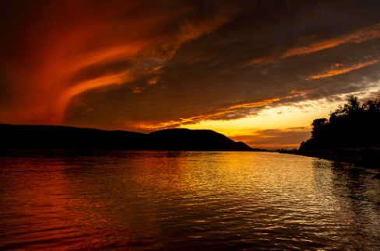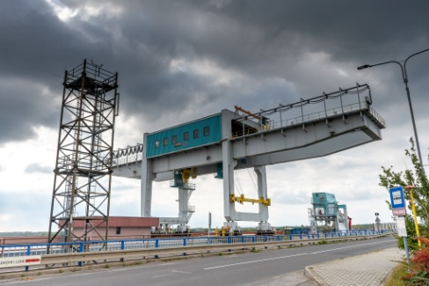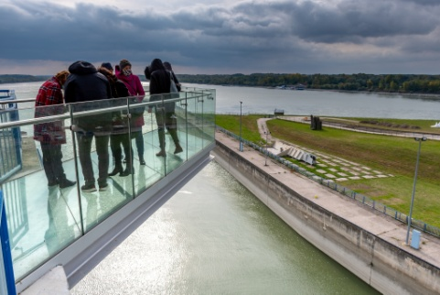
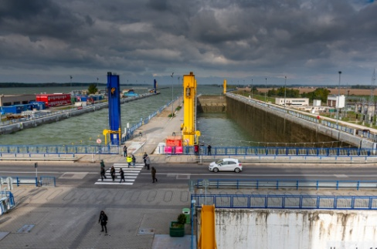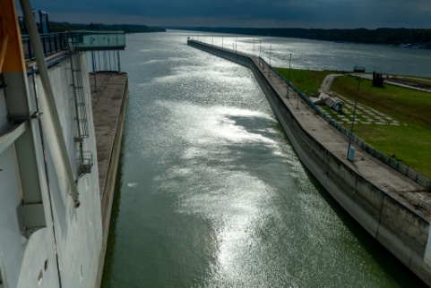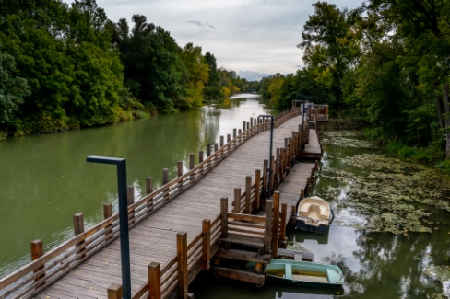
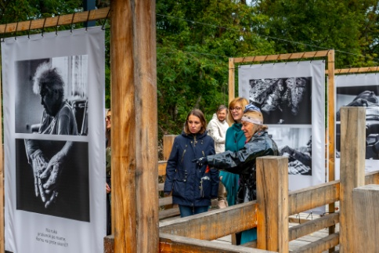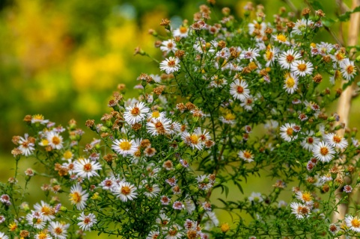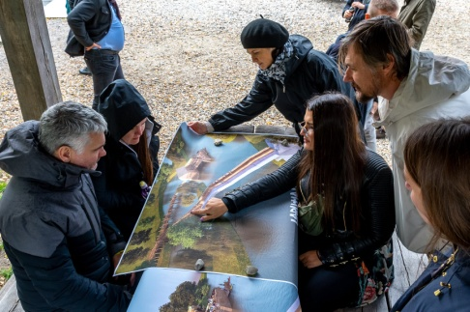
După aceste exemple notabile de patrimoniu cultural, partenerii au participat la mai multe ateliere de lucru la Bratislava, găzduite de Universitatea Slovacă din Bratislava, Facultatea de Arhitectură și Design. În cadrul acestora au fost puse în centrul atenției atât rețelele și cooperarea între stakeholderi și dezvoltarea planurilor de acțiune locale pentru o valorificare eficientă a patrimoniului, precum și oportunitățile de creare a unor regiuni durabile prin stabilirea de rețele de proiecte și părți interesate, punând accentul pe Eticheta de Calitate DANUrB și pe cooperarea între proiecte.
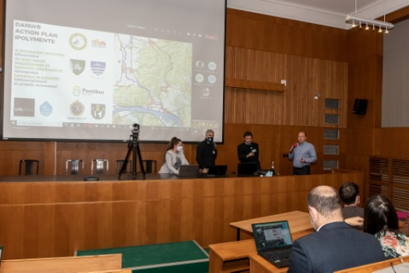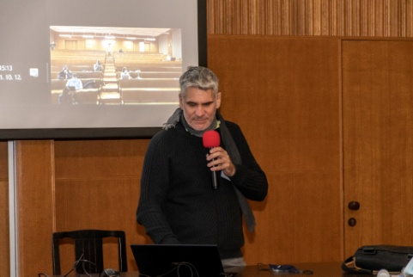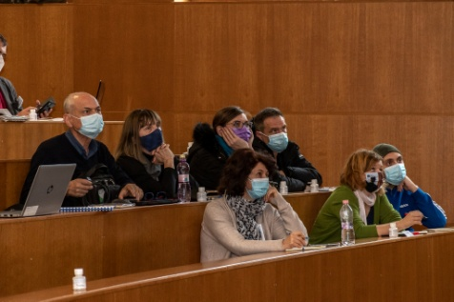
Ziua 4 a fost dedicată altor subiecte și ateliere de lucru importante, inclusiv Evaluarea Primului An al realizărilor proiectului. Lucrând pe secțiuni, partenerii au discutat sarcinile proiectului, concentrându-se pe Atlasul Dunării, programele școlare, conferințele internaționale și regionale, implicarea efectivă a stakeholderilor etc. În cadrul Evaluării Primului An, toți partenerii au prezentat activitățile, precum și stadiul actual al tuturor rezultatelor și livrabilelor proiectului. Activitățile se desfășoară conform planificării, în ciuda restricțiilor COVID-19 privind călătoriile și întâlnirile personale.
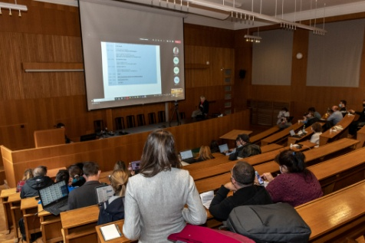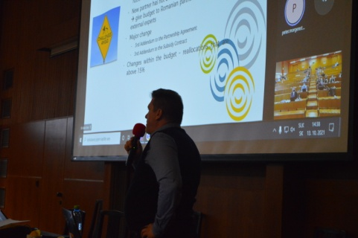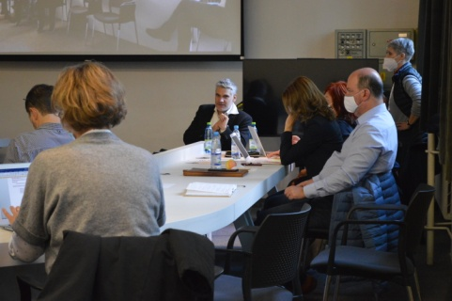
Vizita de studiu din Austria a fost punctul central al următoarelor două zile. Partenerii au vizitat Eisenstadt, un oraș de mărime medie și patrimoniul său, principală atracție fiind Palatul Esterhazy, care astăzi servește drept loc de desfășurare pentru o serie de evenimente culturale, inclusiv concertele orchestrale și operele din cadrul celebrului Festival Haydn.
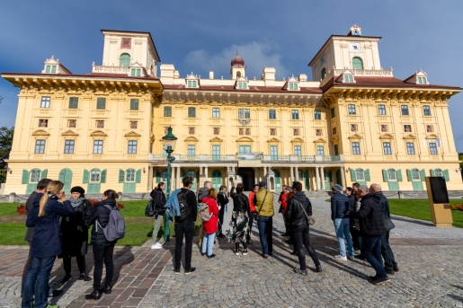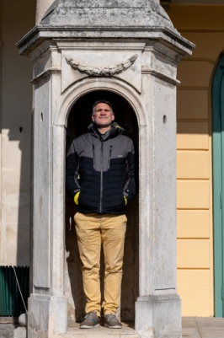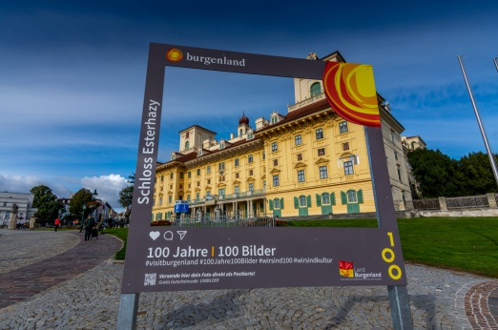
Alte obiective vizitate au fost Domul St. Martin, Landesgalerie Burgenland și Casa Haydn. Rust este un orășel medieval pitoresc, cu Rathaus (sau primăria) din piața principală pietruită, cu împrejurimi viticole extinse etc. Principala atracție a orașului Purbach am Neusiedler este reprezentată de 50 de pivnițe pitorești de la mijlocul secolului al XIX-lea, care formează strada pivnițelor (Kellergasse). Hainburg este fortificat cu ziduri, care se numără printre cele mai vechi și mai bine conservate din întreaga Europă, cu cea mai mare poartă a orașului din secolul al XIII-lea. Există, de asemenea, o veche fabrică de tutun transformată într-un centru cultural și hotel. Palatul Schloss Hof, o moștenire a Monarhiei Dunărene, are un ansamblu artistic unic, format din clădirea castelului, grădini și o fermă mare.
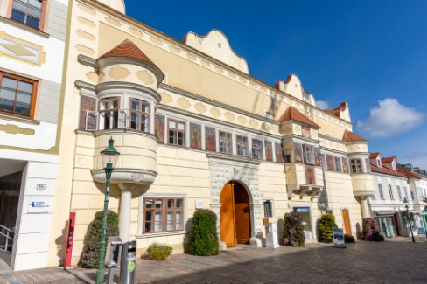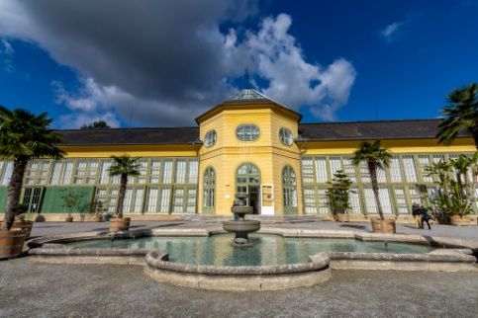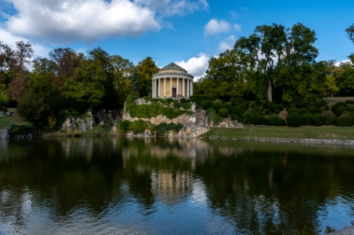
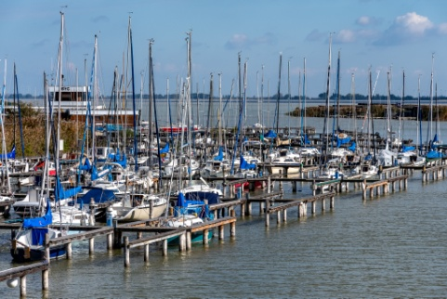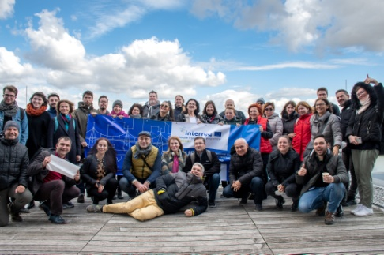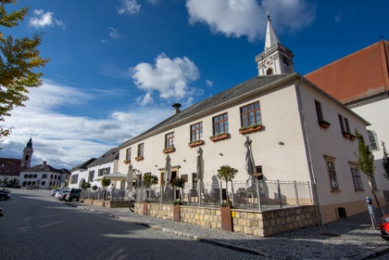
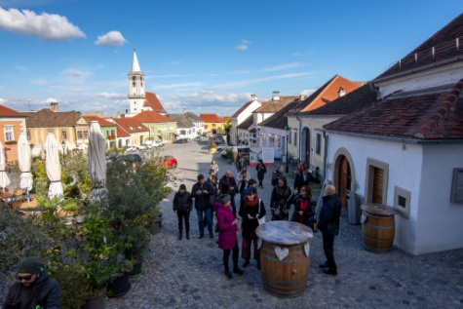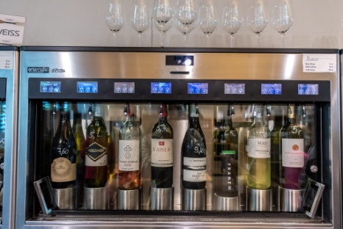
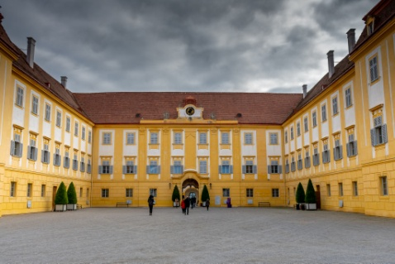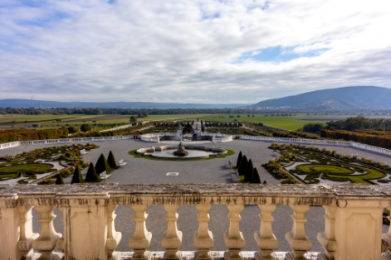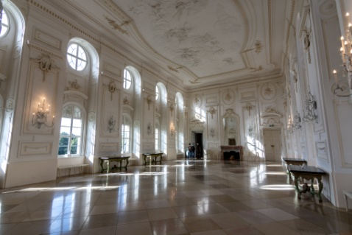

Ultima oprire a călătoriei a fost Petronell Carnuntum, o moștenire a Imperiului Roman, parte importantă a Limes-ului Romanu. Antichitatea prinde din nou viață în cartierul orașului roman, cu clădirile antice reconstruite, precum și în amfiteatrele și Muzeul Carnuntum, camera comorilor orașului.
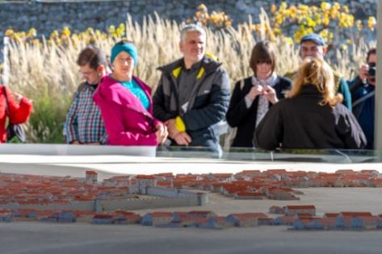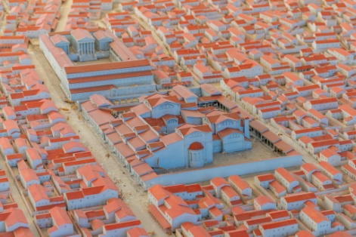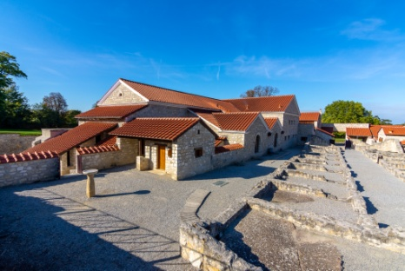
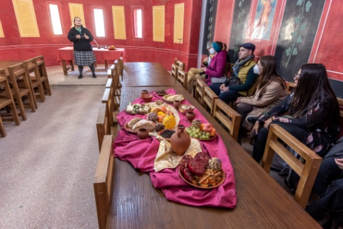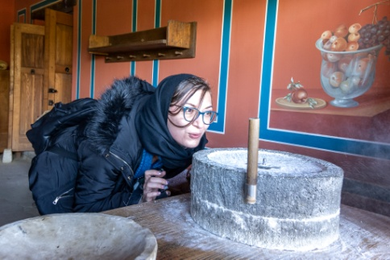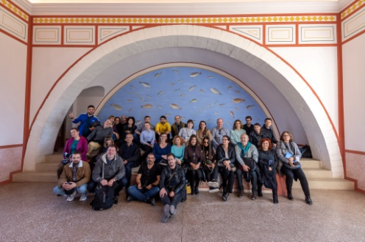
Experiențele extraordinare de-a lungul Dunării nu ar fi avut loc fără angajamentul gazdelor locale, al stakeholderilor, precum și al organizatorilor întregului eveniment - Universitatea de Tehnologie și Economie din Budapesta și Universitatea Slovacă de Tehnologie din Bratislava.

------------------------------------------------------------------------
Proiect co-finanțat prin Fondurile Uniunii Europene (FEDR și IPA).

